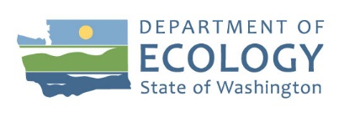
Stericycle - Georgetown

Inician nuevos estudios piloto de aguas subterráneas

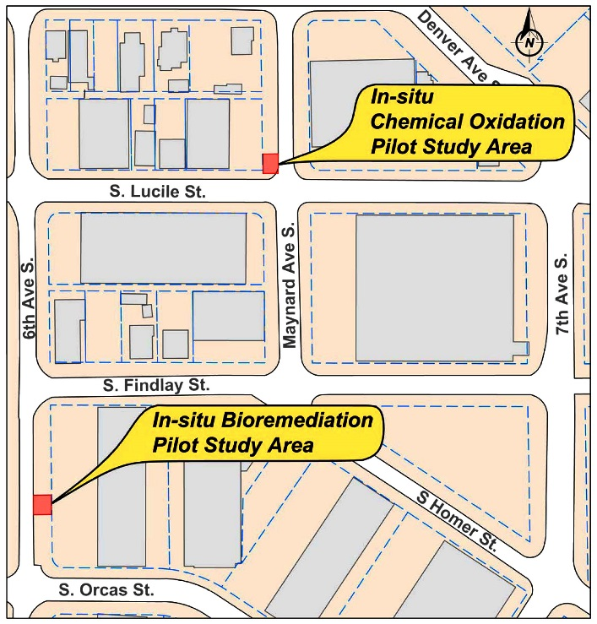
A partir de abril, los proveedores que trabajan para Stericycle estudiarán dos métodos diseñados para acabar con la contaminación de aguas subterráneas. La ciudad de Seattle suministra agua corriente a la zona local. Esta agua no se verá afectada por la contaminación o los trabajos que llevaremos a cabo. El proyecto no supone una amenaza para la salud humana o el medio ambiente.

Estudio piloto de oxidación química en el sitio
Este proyecto será similar al proyecto piloto de oxidación química realizado en 2016. Sin embargo, en esta oportunidad, se colocará el oxidante en el agua subterránea con “velas” de cera. Se construirán tres pozos nuevos y las velas se colocarán en lo profundo de la contaminación (de 50 a 60 pies por
Lugar del estudio.
debajo de la superficie del suelo). Las velas poco a poco liberarán persulfato y permanganato en las aguas subterráneas contaminadas. El seguimiento de las aguas subterráneas comenzará aproximadamente un mes después y continuará cada tres meses por alrededor de un año.

Estudio de biorremediación en el sitio
Este proyecto presenta dos fases.
Fase 1: Se colocará cerca de 2 ½ galones de microorganismos conocidos por degradar el 1,4-dioxano entre uno y dos pozos de seguimiento de aguas subterráneas. El seguimiento de aguas subterráneas comenzará aproximadamente una semana después y se continuará cada tres semanas por seis meses. El seguimiento nos permitirá determinar si los microorganismos logran desarrollarse y reducir las concentraciones de 1,4-dioxano.

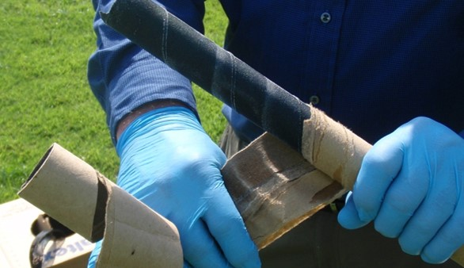
Fase 2: Si la fase 1 da resultados, se introducirá la misma clase de microorganismos en las aguas subterráneas ubicadas a media calle al norte, justo al este de la intersección de 6th Avenue South y South Findlay Street. Antes de iniciar la fase 2, el Departamento de Ecología y Stericycle les suministrarán información a los comercios en los alrededores de Findlay y 6th acerca de las labores que se realizarán y el día de su ejecución.

Se utilizarán las velas de cera que contienen oxidantes para acabar con la contaminación de las aguas subterráneas.

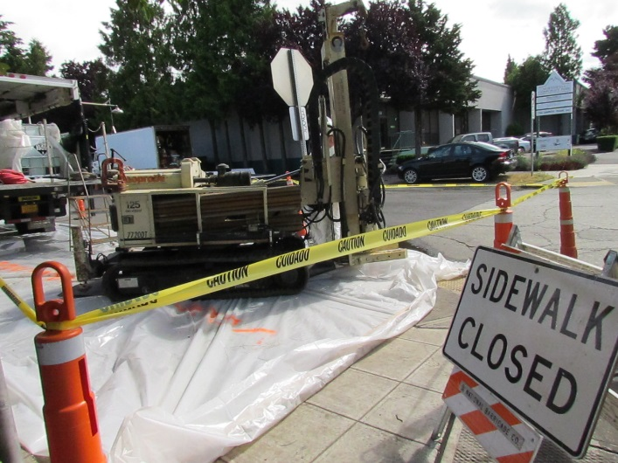
¿Qué sucederá con la seguridad pública?
El grado de riesgo del proyecto es bajo para la comunidad y el medio ambiente. Stericycle ha trabajado con el Departamento de Ecología y la ciudad de Seattle para crear un plan que proteja al público y el medio ambiente. Se delimitará una zona de exclusión con conos y cinta adhesiva para mantener a las personas alejadas de los equipos y sustancias químicas utilizadas en el estudio del oxidante.

El oxidante empleado es una mezcla de permanganato y persulfato de sodio. Es un químico corrosivo peligroso que quema la piel y los ojos. También puede causar irritación en sistemas respiratorios expuestos a inhalación prolongada. El oxidante no tendrá contacto con la superficie del suelo, salvo en las velas sólidas de cera llevadas al lugar del estudio para posterior disposición.
Modelo de zona de exclusión que será utilizado.

Una plataforma de perforación móvil aproximadamente del tamaño de una camioneta abrirá nuevos pozos para el proyecto. Una vez abiertos los pozos, no será necesario ningún equipo de perforación al recoger las muestras de agua subterránea.

¿Este proyecto será perjudicial?
Stericycle ha diseñado el proyecto para que los carriles de circulación se mantengan abiertos. Sin embargo, habrá ruidos en la intersección de Lucile y Maynard durante la perforación de los pozos. Con suerte, las molestias serán menores.

Historia
La causa de la contaminación de aguas subterráneas de la zona son las sustancias peligrosas provenientes de tanques antiguos de almacenamiento (Underground Storage Tanks, UST) de las instalaciones de Stericycle en 734 South Lucile Street. Las filtraciones de estas sustancias se originaron antes de que se eliminaran los tanques dañados a finales de la década de 1980 y se cerraran las instalaciones en 2003. El 1,4-dioxano, uno de los contaminantes de las aguas subterráneas, es un químico tóxico utilizado para estabilizar ciertos solventes clorados (como el 1,1,1-tricloroetano). Cuando estos solventes son liberados en el medio ambiente, como ocurrió en las instalaciones de Stericycle, lo mismo podría suceder con el 1,4-dioxano.

¿Preguntas?
Para mayor información sobre este aviso u otros aspectos de saneamiento, contacte a Ed Jones, jefe de obra de PSC-Georgetown del Departamento de Ecología. También puede enviarle un correo electrónico a ejon461@ecy.wa.gov, o llamarlo al 425-649-4449.

Si está interesado en saber más acerca del proceso de saneamiento, visite el sitio web del Departamento de Ecología en https://fortress.wa.gov/ecy/gsp/Sitepage.aspx?csid=2622.
Para solicitar material en formato disponible para personas con discapacidad visual, llame al Programa de Reducción de Residuos Peligrosos y Sustancias Tóxicas (Waste & Toxics Reduction Program)
al 360-407-6700, Servicio de relevo 711, o TTY 877-833-6341.

